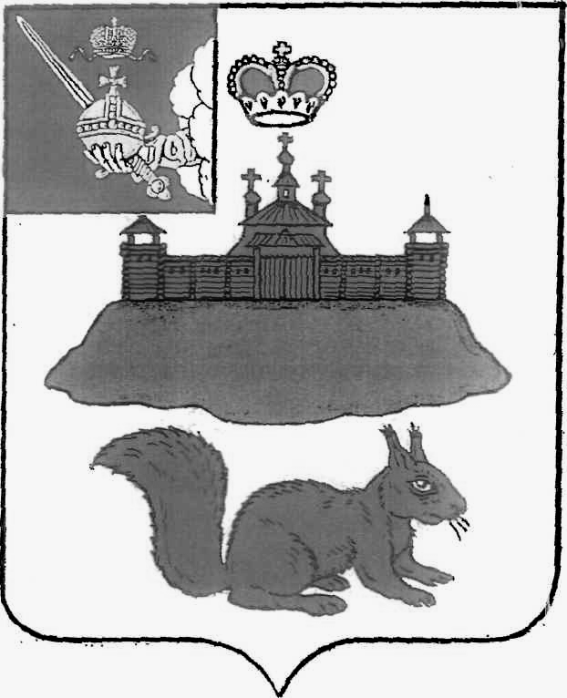

АДМИНИСТРАЦИЯ КИЧМЕНГСКО-ГОРОДЕЦКОГО МУНИЦИПАЛЬНОГО ОКРУГА ВОЛОГОДСКОЙ ОБЛАСТИ

ПОСТАНОВЛЕНИЕ

От 11.04.2025 № 349
с. Кичменгский Городок

О внесении изменений в постановление
администрации округа от 06.11.2024 года № 986

В соответствии с Федеральным законом от 31.07.2020 № 248-ФЗ «О государственном контроле (надзоре) и муниципальном контроле в Российской Федерации», на основании постановления Правительства РФ от 25.06.2021 № 990 «Об утверждении Правил разработки и утверждения контрольными (надзорными) органами программы профилактики рисков причинения вреда (ущерба) охраняемым законом ценностям», Решения Муниципального Собрания Кичменгско-Городецкого муниципального округа Вологодской области от 14.03.2025 года №231 «Об утверждении Положения о муниципальном земельном контроле на территории Кичменгско-Городецкого муниципального округа», администрация муниципального округа
ПОСТАНОВЛЯЕТ:

1.Внести в постановление администрации Кичменгско-Городецкого муниципального округа от 06.11.2024 года № 986 «Об утверждении Программы профилактики рисков причинения вреда (ущерба) охраняемым законом ценностями по муниципальному земельному контролю на 2025 год» изменения, изложив раздел 3 Программы профилактики в следующей редакции:

Раздел 3. Перечень профилактических мероприятий, сроки (периодичность) их проведения

№ п/п | Наименование мероприятия | Срок исполнения | Структурное подразделение, ответственное за реализацию
1. | Информирование контролируемых и иных заинтересованных лиц по вопросам соблюдения обязательных требований | Постоянно | Отдел земельно-имущественных отношений администрации Кичменгско-Городецкого муниципального округа
2. | Объявление предостережений о недопустимости нарушения обязательных требований | Постоянно в случаях, предусмотренных законодательством | Отдел земельно-имущественных отношений администрации Кичменгско-Городецкого муниципального округа
3. | Проведение консультирования заинтересованных лиц по вопросам:  - соблюдения обязательных требований и осуществления муниципального земельного контроля;  - порядка обжалования действий (бездействия) должностных лиц в рамках осуществления муниципального земельного контроля;  -получения информации о нормативных правовых актах (их отдельных положениях), содержащих обязательные требования, оценка соблюдения которых осуществляется органом муниципального контроля в рамках контрольных мероприятий при муниципальном земельном контроле. | По мере необходимости | Отдел земельно-имущественных отношений администрации Кичменгско-Городецкого муниципального округа
4. | Обобщение правоприменительной практики | До 01 июля  года, следующего за отчетным годом | Отдел земельно-имущественных отношений администрации Кичменгско-Городецкого муниципального округа
5. | Размещение на официальном сайте Кичменгско-Городецкого муниципального округа информации в соответствии с частью 3 статьи 46 Федерального закона от 31 июля 2020 г. № 248-ФЗ «О государственном контроле (надзоре) и муниципальном контроле в Российской Федерации» | По мере необходимости | Отдел земельно-имущественных отношений администрации Кичменгско-Городецкого муниципального округа
6 | Профилактический визит в форме профилактической беседы по месту осуществления деятельности контролируемого лица, либо путем использования видео-конференц-связи или мобильного приложения «Инспектор) | Постоянно | Отдел земельно-имущественных отношений администрации Кичменгско-Городецкого муниципального округа
7 | Обязательный профилактический визит.  Проводится в соответствии со ст. 52.1 Закона № 248-ФЗ | Постоянно в случаях, предусмотренных законодательством | Отдел земельно-имущественных отношений администрации Кичменгско-Городецкого муниципального округа

2. Настоящее постановление вступает в силу со дня его официального опубликования в газете «Заря Севера» и подлежит размещению на официальном сайте Кичменгско-Городецкого муниципального округа в информационно-телекоммуникационной сети «Интернет».

Глава Кичменгско-Городецкого
муниципального округа С. А. Ордин

